

**TRABAJO PRÁCTICO NRO. 2:**

**REQUERIMIENTOS ÁGILES - USER STORIES Y ESTIMACIONES**

Cátedra: Ingenieria de Software

Curso: 4K2

Docentes:

* Meles, Judith
* Massano, Cecilia
* Boiero, Gerardo

Alumnos:

* Diaz, Nahuel - 65144
* Madrid, Roberto - 79557
* Micheletti, Martin - 70120
* Montuori, Pietro - 79064
* Piemonte, Juan Pablo - 75950
* Quinteros, Manuel - 79558

Grupo: 4

Fecha de entrega: 17/08/2021

**CONSIGNAS**

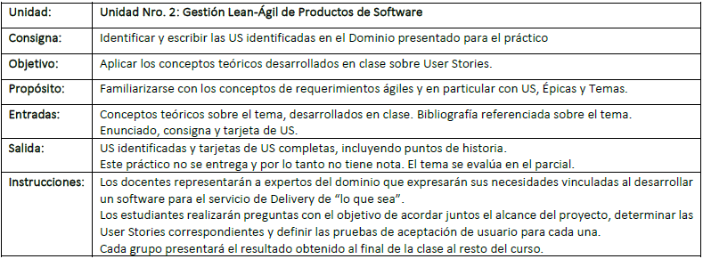

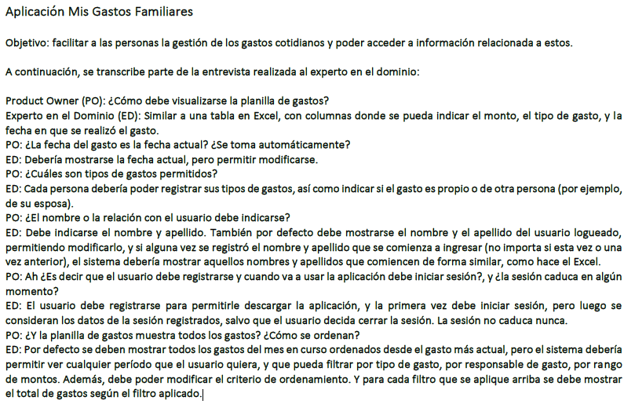

**DESARROLLO**

Listado de users stories:

* **Consultar gastos familiares**:
  + Como administrador de gastos quiero visualizar la planilla de gastos familiares para obtener un detalle de monto, fecha y tipos de los gastos. (agregar lo del ordenamiento)
* **Registrar gastos familiares:**
  + Como administrador de gastos quiero registrar un gasto para realizar registro de monto, tipo de gasto, fecha de gasto y miembro del grupo familiar que lo realiza.
* **Registrar tipo de gasto**:
  + Como administrador de gastos quiero registrar tipos de gasto para poder seleccionar dinámicamente los tipos de gastos asociados a mi persona al momento de registrar un gasto.
* **Registrar usuario:**
  + Como administrador de gastos quiero registrarme como usuario en la aplicación para gestionar los gastos familiares.
* Modificar usuario:

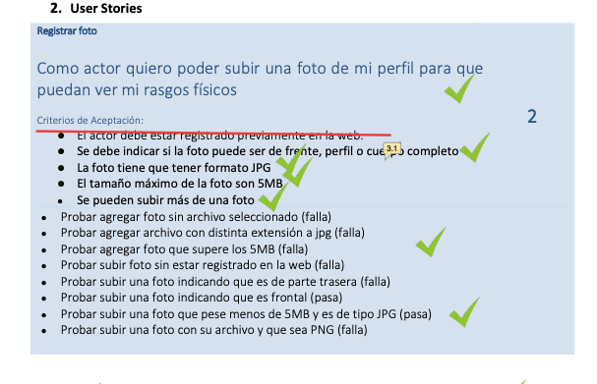

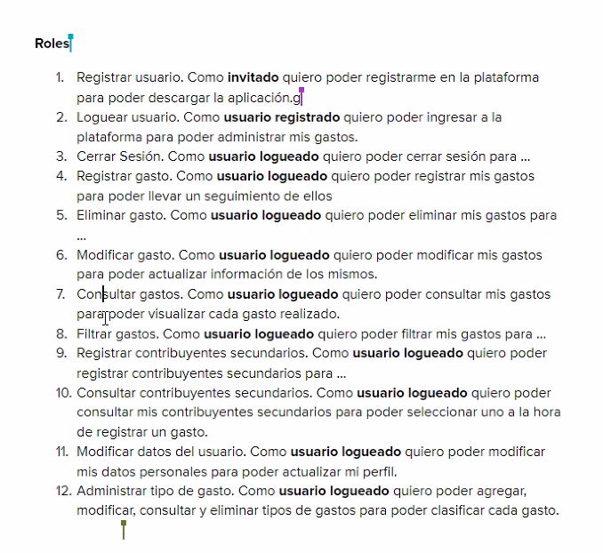

| **Registrar tipo de gasto**  Como administrador de gastos quiero registrar un tipo de gasto y asignarlo a una o más personas del grupo familiar para tener una categoría seleccionable por las personas a quienes se asignó, al momento de registrar un gasto a su nombre.  Criterios de Aceptación:   * Se puede ingresar una descripción de hasta 200 caracteres. * Cada tipo de gasto puede asignarse a una o varias personas del grupo familiar. * No se puede registrar dos veces el mismo nombre de tipo de gasto. * El nombre del tipo de gasto puede tener hasta 30 caracteres. * Pueden quedar tipos de gasto sin asignarse a personas del grupo familiar. | **2** |
| --- | --- |
| * Probar registrar un tipo de gasto con más de 30 caracteres de nombre (falla) * Probar registrar un tipo de gasto con más de 200 caracteres de descripción (falla). * Probar registrar un tipo de gasto y asignarlo a todas las personas del grupo familiar (pasa). * Probar registrar un tipo de gasto y asignarlo a una única persona del grupo familiar (pasa). * Probar registrar un tipo de gasto con un nombre igual a otro previamente registrado (falla). * Probar registrar un tipo de gasto con una descripción igual a otro previamente registrado, pero con distinto nombre (pasa). * Probar registrar un tipo de gasto sin nombre (falla) * Probar registrar un tipo de gasto sin descripción (pasa) | |

| **Registrar tipo de gasto**  Como Usuario quiero registrar un tipo de gasto para organizar mis gastos en diferentes categorías    Criterios de Aceptación:  ● <Criterio 1> | **1** |
| --- | --- |
| ● <Prueba de usuario 1> | |